ПОРЯДОК ПОДАЧИ ДОКУМЕНТОВ ДЛЯ ОСУЩЕСТВЛЕНИЯ ЕДИНОВРЕМЕННОЙ ВЫПЛАТЫ ЗА ПУБЛИКАЦИЮ, ВХОДЯЩУЮ В МЕЖДУНАРОДНУЮ БАЗУ ЦИТИРОВАНИЯ

В соответствии с п. 2.4 «Положения о порядке материального стимулирования работников ФГБОУ ВО ЧГМА за результаты научно-исследовательской деятельности», необходимо подать в научный отдел следующие документы:
- Заявление на имя ректора ФГБОУ ВО ЧГМА об осуществления единовременной выплаты с указанием полных выходных данных публикации(ий), а именно: перечень ВСЕХ авторов, название публикации, наименование журнала, год издания, номер, страницы, DOI – подаётся одним из членов авторского коллектива.
- Распечатка из соответствующей международной базы цитирования с указанием выходных данных публикации (см. Приложение 1).
- Распечатка из соответствующей международной базы цитирования с указанием квартиля журнала, в котором опубликована статья (см. Приложение 2).

Или
Заполнить электронную форму по ссылке https://forms.yandex.ru/cloud/660cccca02848f2d2fe01c54/

Поданные документы рассматриваются, верифицируются начальником научного отдела, после чего передаются ректору ФГБОУ ВО ЧГМА и далее в планово-экономический отдел для расчета размера выплат. Единовременная выплата за каждую публикацию распределяется пропорционально количеству членов авторского коллектива, являющихся сотрудниками ЧГМА по основному месту работы.

Приложение 1.

КАК СДЕЛАТЬ РАСПЕЧАТКУ ИЗ МЕЖДУНАРОДНОЙ БАЗЫ ЦИТИРОВАНИЯ
Для базы данных SCOPUS:
- зайти на сайт scopus.com (https://www.scopus.com/home.uri)
- осуществить поиск по своей фамилии в разделе «Проверьте свой бесплатный профиль автора»:
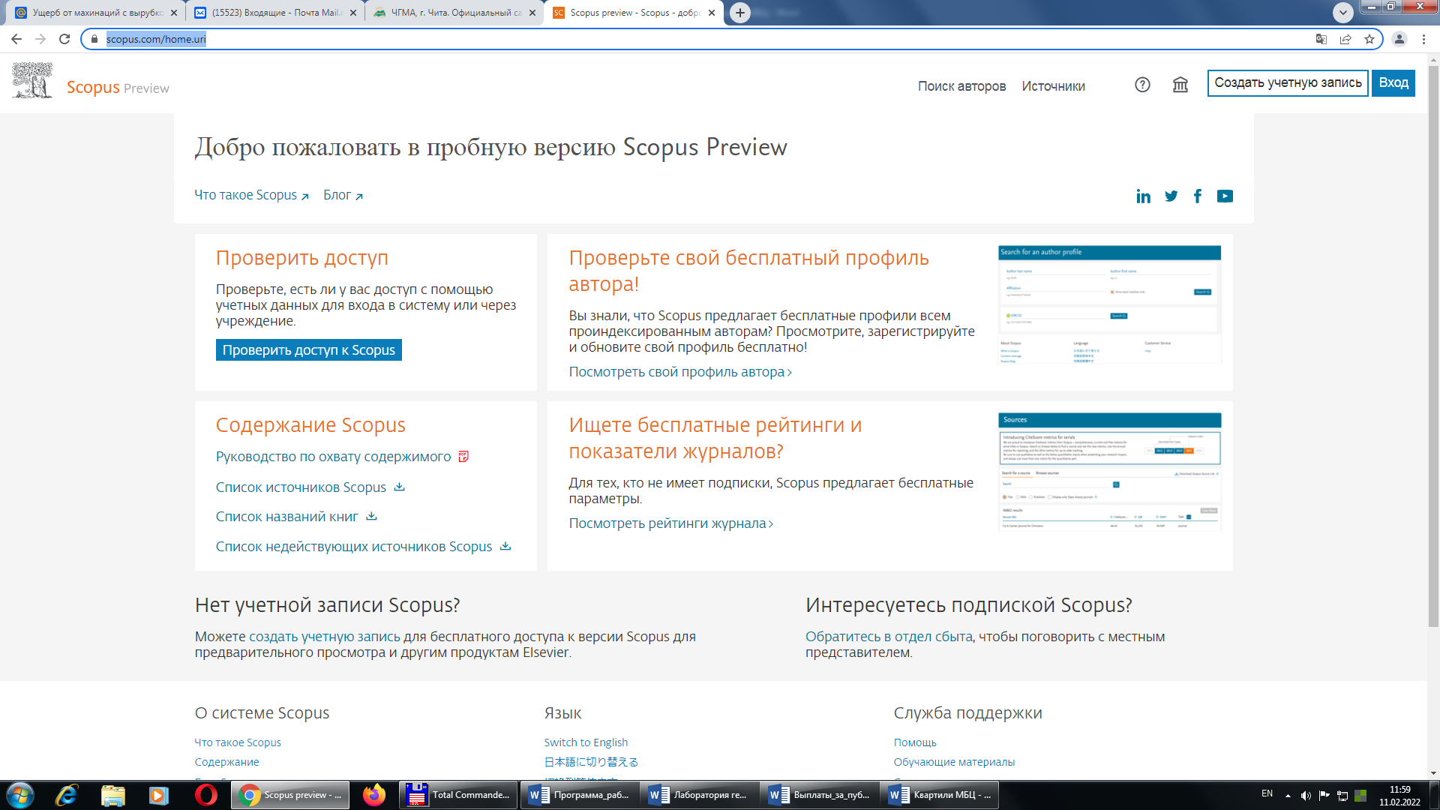

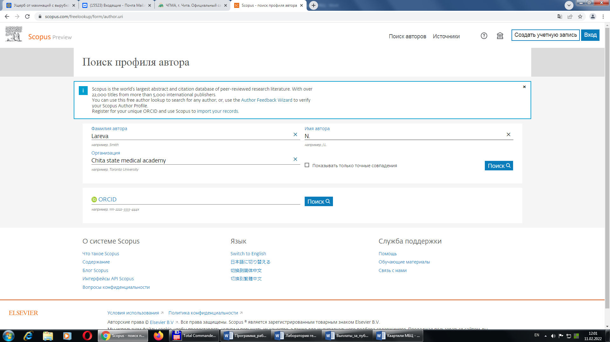

- вывести список своих публикаций, кликнув на фамилию
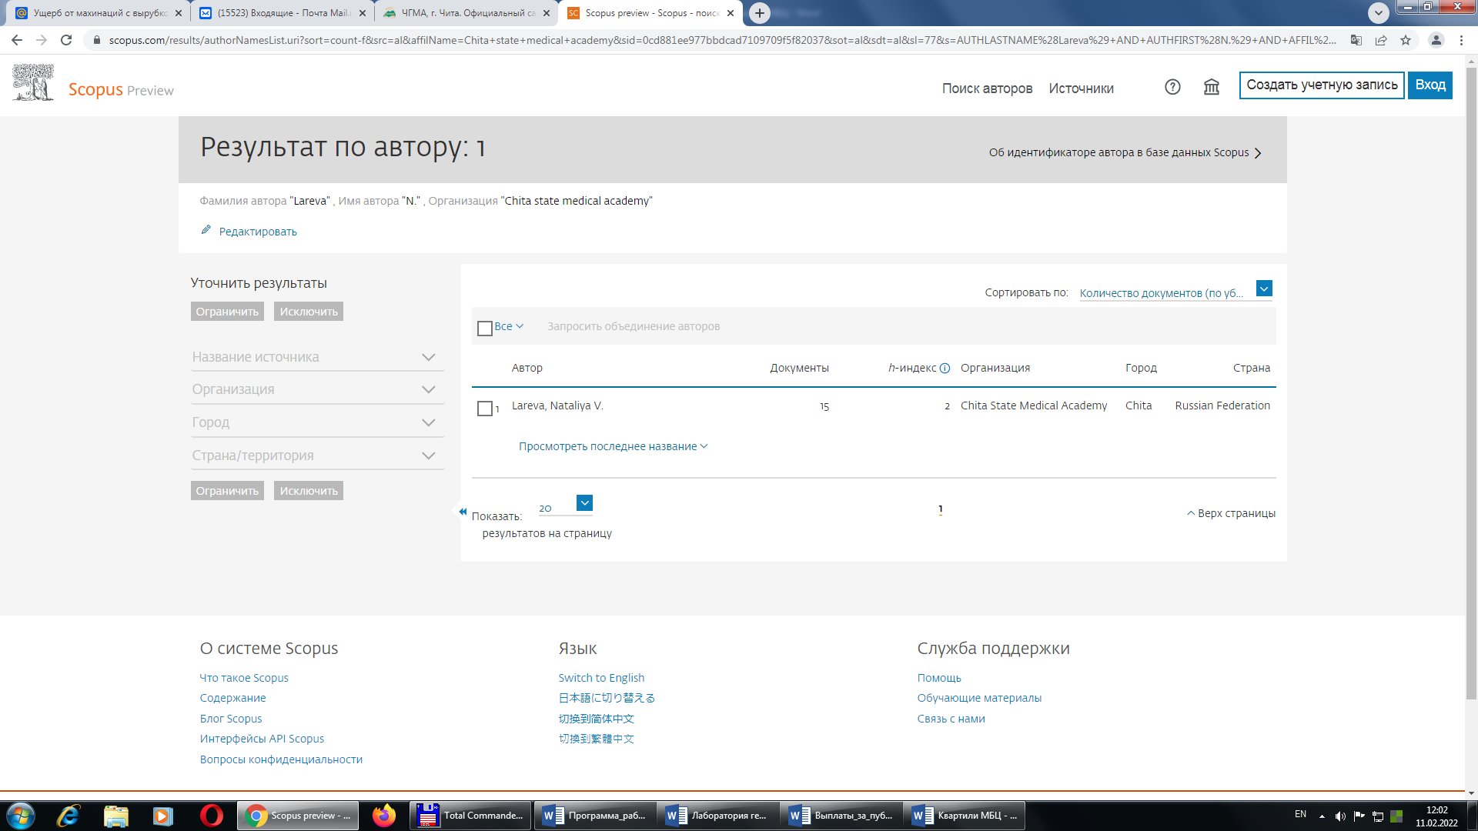

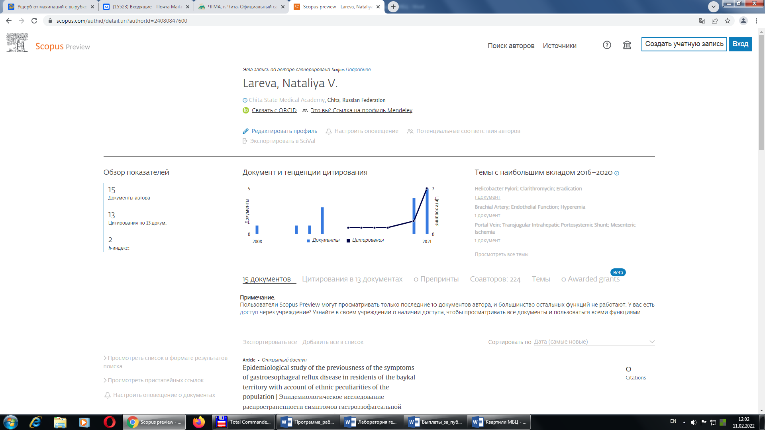

- распечатать список работ, указанных в заявлении на выплаты, прямо из браузера (нажав клавиши Ctrl+P, делать скриншот и вставлять его в текстовый файл не нужно), приложить к заявлению.

Для базы данных Web of science:
К сожалению, в настоящее время у нас пока нет доступа к полнотекстовому варианту базы (вопрос находится в стадии решения). Однако для того, чтобы получить информацию о своих публикациях, вы можете создать личный профиль Publons (если не сделали этого ранее). Для этого необходимо:
- Перейти по ссылке https://access.clarivate.com/login?app=wos&alternative=true&shibShireURL=https:%2F%2Fwww.webofknowledge.com%2F%3Fauth%3DShibboleth&shibReturnURL=https:%2F%2Fwww.webofknowledge.com%2F&roaming=true и выбрать опцию «Создать профиль Publons»
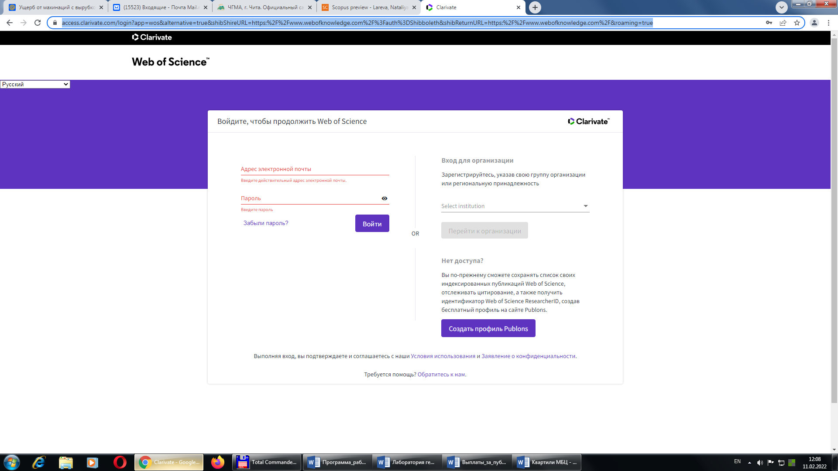

Вам будет предложено заполнить регистрационную форму
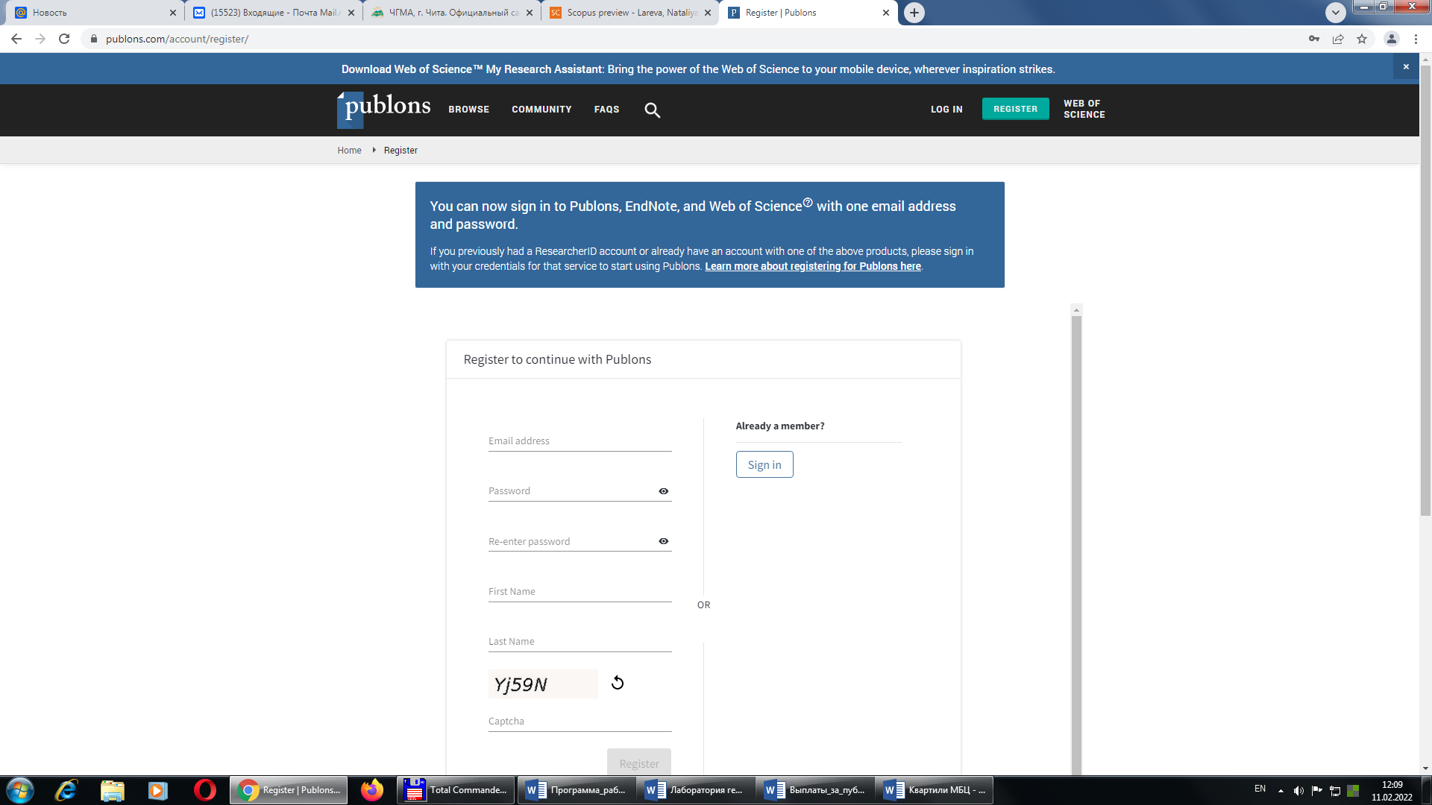

- Если вы ранее уже создавали профиль, в него нужно войти под своим логином и паролем:
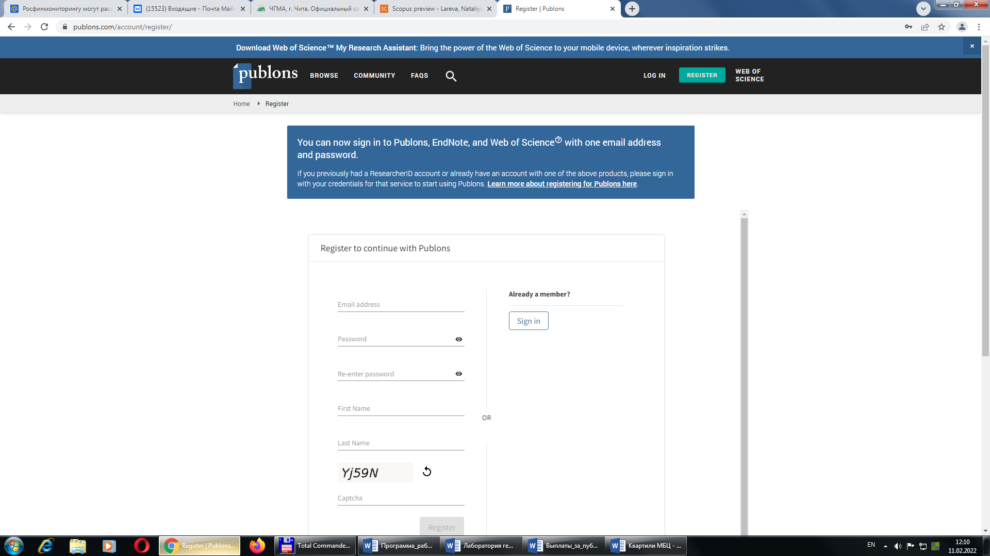

Вы попадете в свой профиль, где нужно выбрать раздел «Мои публикации»

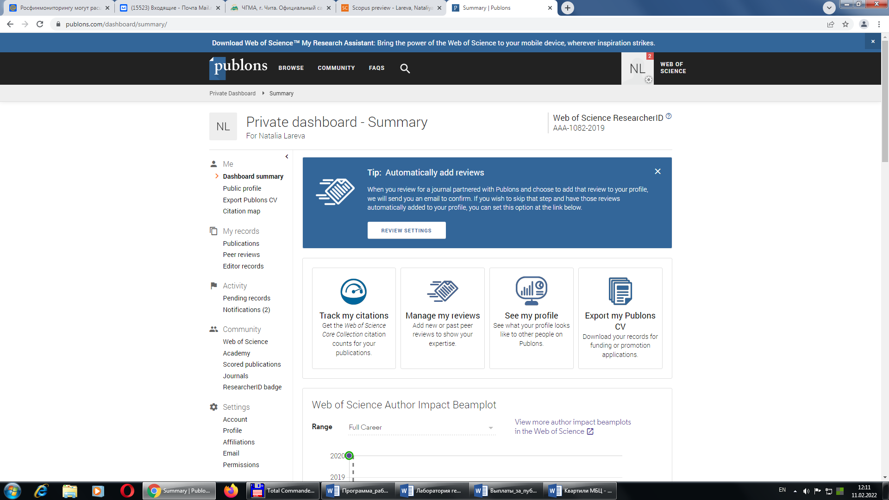

Будет выведен список ваших публикаций в базе данных Web of science, который также нужно распечатать прямо из браузера (нажав клавиши Ctrl+P, делать скриншот и вставлять его в текстовый файл не нужно) и приложить к заявлению.
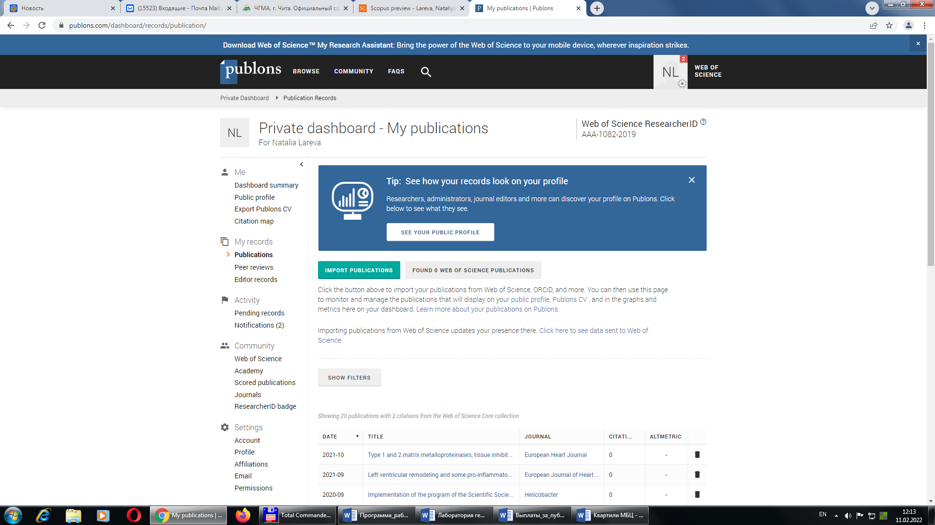

Приложение 2.
КАК НАЙТИ КВАРТИЛЬ ЖУРНАЛА В МЕЖДУНАРОДНОЙ БАЗЕ ЦИТИРОВАНИЯ
Для базы данных SCOPUS:
- Зайти по ссылке https://www.scimagojr.com/journalsearch.php
- Ввести в окне «Search Query» — in «Journal Title» полное название журнала либо часть названия, нажать кнопку поиска
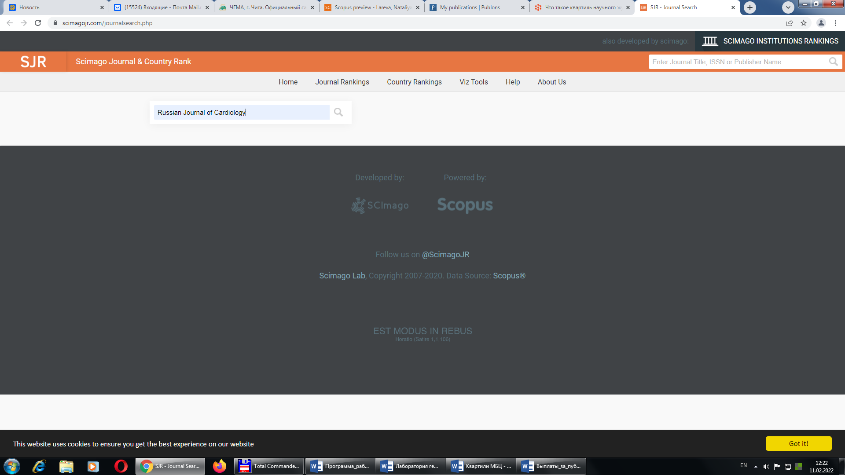

- Выбрать необходимый журнал и нажать на него
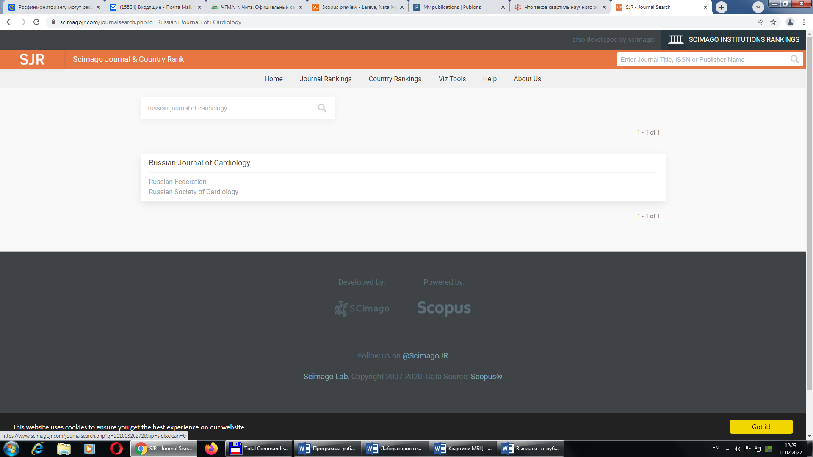
- В появившемся профиле журнала указаны его тематические категории «Subject Category» с соответствующими квартилями (необходимо прокрутить страницу вниз):
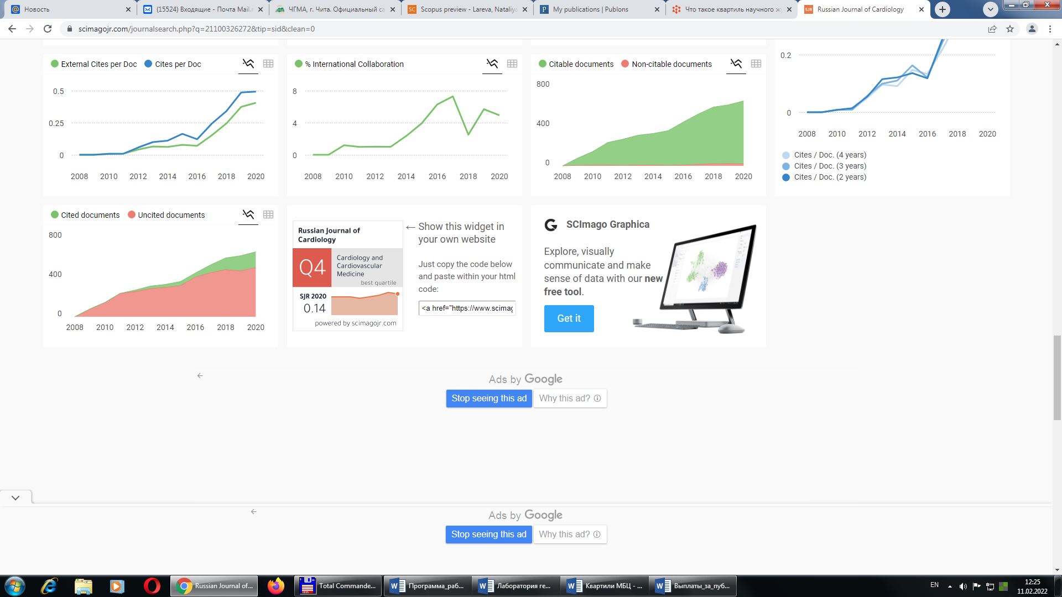

- Необходимо сделать распечатку по каждому журналу прямо из браузера (нажав клавиши Ctrl+P, делать скриншот и вставлять его в текстовый файл не нужно), приложить к заявлению. Распечатывать можно только ту страницу, где указан квартиль соответствующего журнала.

В случае, если журнал вошёл в базу Scopus недавно, поиск в системе SJR может не дать результатов. В таком случае (в списке публикаций в базе Scopus работа есть, а информации о квартиле журнала в системе SJR нет) журнал будет считаться входящим в квартиль Q4. К заявлению необходимо приложить скриншот с результатами проведенного поиска по названию журнала.
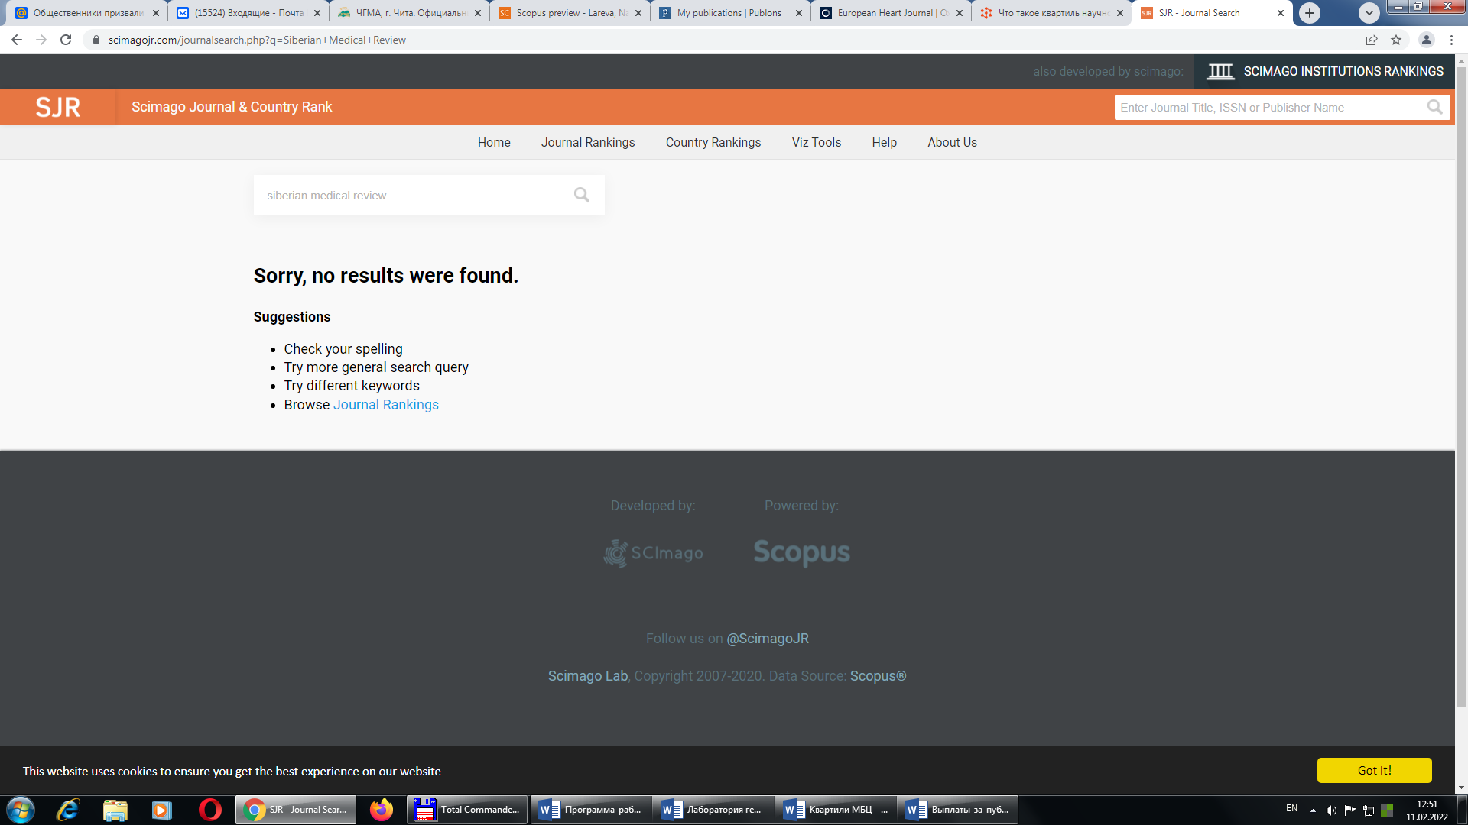

Для базы данных Web of science:
К сожалению, в связи с отсутствием в данный момент доступа к полнотекстовой версии ресурса, самостоятельное получение информации о квартиле журнала невозможно. Верификация будет осуществляться централизованно сотрудниками научного отдела.

